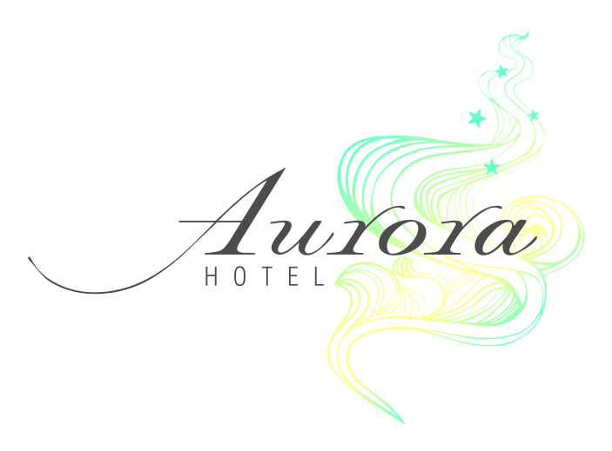

Комплекс „Аврора“
Програма „Ол инклузив”СЕЗОН 2018

Основен ресторант
Закуска: 08.00-10.00
Студен и топъл бюфет, десерти, плодове, топли напитки, минерална вода, сок
Обяд: 12.30-14.00
Студен и топъл бюфет, предястия, салати, супа, основни ястия, десерти, плодове, вино, бира, aлкохолни напитки (българско производство) минерална вода, топли и безалкохолни напитки.
Вечеря: 18.30-20.30
Студен и топъл бюфет: предястия, салати, супа, основни ястия, десерти, плодове, вино, бира алкохолни напитки (българско производство), минерална вода,безалкохолни напитки.
Бар ресторант 08.00-22.00
топли и безалкохолни напитки, минерална вода
11.00-22.00 бира, вино, алкохолни напитки (българско производство)
Бар басейн 11.00-17.00
минерална вода, безалкохолни и топли напитки, бира
15.00-17.00: снакс, плодове, сладки, сладолед.
Лоби бар / платен бар * 11.00-22.00
Студени и топли напитки, вносни и български алкохолни напитки.
Безплатно: бебешко кошче, хладилник в стаята, външни басейни, вътрешен басейн с джакузи, тенис на маса, интернет в общите части и стаите, билярд, джага, многофункционални зали за спортни и забавни занимания, паркинг.
Услуги срещу заплащане: вносни и други напитки на лоби бара, сейф, гладене, химическо чистене, пране, външни телефонни разговори, сауна, компютърни игри, масаж.

